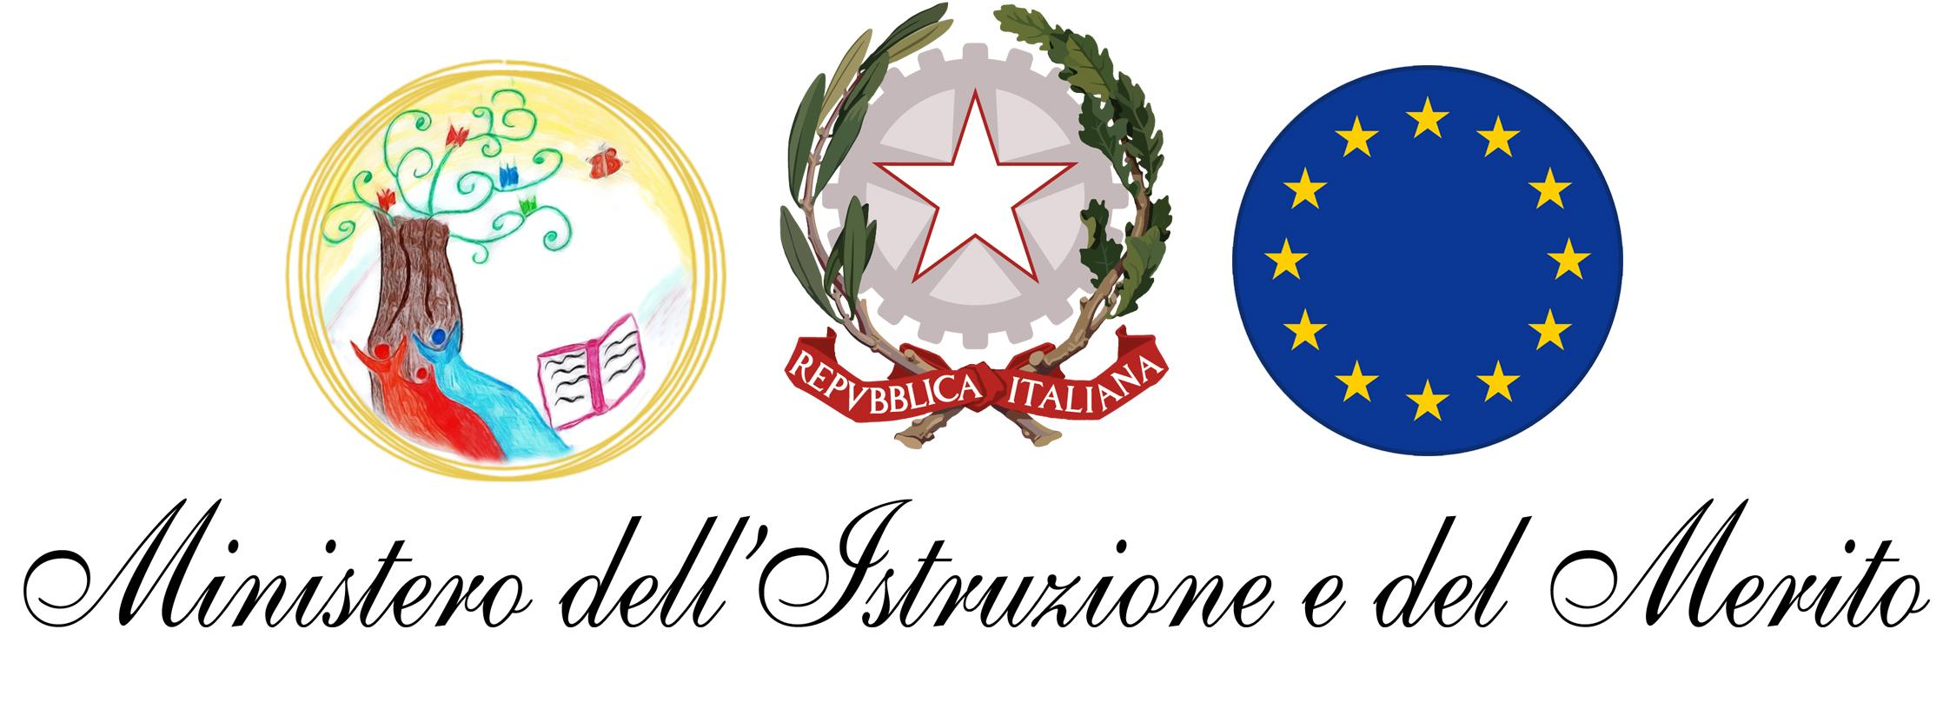
C I R C O L O D I D A T T I C O B A R A N O D ’ I S C H I A
Via Vittorio Emanuele III n.80 - 80070 BARANO D'ISCHIA(NA)
Codice Fiscale: 91006390636 Codice Meccanografico: NAEE11000E
Tel: 081 990300 Mail: naee11000e@istruzione.it Pec: naee11000e@pec.istruzione.it
www.circolodidatticobarano.edu.it

Circolare n.79  Data 25/11/2023  Oggetto: Rettifica incontro per il giorno 30/11/2023 POR SCUOLA VIVA “A RITMO DI FOLK” | Destinatari:  Agli alunni delle classi terze sc. primaria  Alle famiglia  Al personale ATA  Al DSGA

Si comunica che a causa dei colloqui scuola famiglia previsti per il giorno 30 novembre p.v., il previsto incontro del modulo POR, sarà anticipato presso il plesso di Buonopane il giorno 29/11/23 alle ore 15.30.

La Dirigente
Dott.ssa Carmela De Vita

